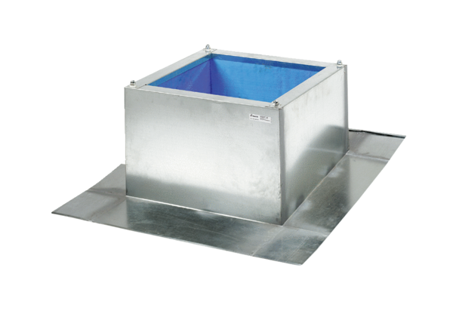Tetőlábazat hullám- és trapéztetőkhöz SOWT 50Csomagolási egység: 1 darabVálaszték: C
Termékszám: 0093.1032Gyártó: MAICO

